

v

«Пусть все, что прожито в веках нам сохранят архивы.
И пусть в надежных их руках истории массивы
Хранятся вечно в тишине, для блага поколений,
Чтоб люди помнили всегда любое из мгновений!»

В 1720 году Петром Великим был принят первый в России общегосударственный правовой акт, определивший основы организации архивной службы. Введена должность «актуариус», которому «надлежало письма прилежно собирать, оным реестры чинить, листы перемечивать…». Другой важной датой в истории архивного дела является 1 июня 1918 года, когда В.И.Ленин подписал декрет «О реорганизации и централизации архивного дела в РСФСР». Со временем должность «актуариус» назвали «архивариус». В процессе становления архивоведения как отдельной научной дисциплины эти термины были заменены на более современное название - архивист. Центральный архивный орган – Росархив который действует сейчас, испытал за свою историю множество реорганизаций и переименований. Постепенно была создана сеть крупных государственных архивов, как центральных, так и региональных они решают задачу сохранения документального наследия нашей страны. Успешно справляются с этой задачей и работники архивной службы нашего района.
Официальной датой образования Курского архива считается 1951 год. Это был районный государственный архив исполкома Курского районного Совета депутатов трудящихся. Во время фашистской оккупации все архивные документы были уничтожены. Поэтому старейшие архивные документы, хранящиеся в архивном отделе, датируются 1943 годом. Это приказы по личному составу и ведомости по начислению заработной платы таких организаций как маслосырзавод, предприятие розничной торговли, районное производственное объединение «Сельхозтехника», районное управление оросительно-обводнительных систем, управление жилищно-коммунального хозяйства. Для развития архивного дела в районе многое сделали К.Смолин, Г.Филиппова, В. Маак. В 1970 году архив возглавила Лидия Пантелеевна Мирошниченко. 20 лет отдала архивной службе Лидия Пантелеевна, наладила работу в архиве, в организациях.
В сложные девяностые годы пришла на должность заведующей архива Евгения Николаевна Рыкуш. Время когда закрывались, ликвидировались организации, когда многим руководителям не было дела до людей, когда не выплачивались зарплаты по много месяцев, архивные работники убеждали, доказывали о необходимости обработки и сдачи документов на хранение. А иногда и просто забирали их и своими силами и средствами приводили в порядок, систематизировали.
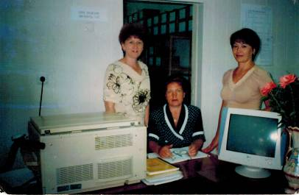
(на фото слева на право: И.Н.Гаврюшенко, Е.Н.Рыкуш, Н.А.Бабичева)
Сразу после окончания школы в 1973 году пришла работать в районный архив Татьяна Александровна Вертилецкая. Прошла школу становления с Л.П.Мирошниченко, была всегда рядом с Е.Н.Рыкуш и сейчас она помогает в обработке документов и работникам архива и организациям, обращающимся к ней за помощью. 35 лет в архивной службе, одна запись в трудовой книжке.
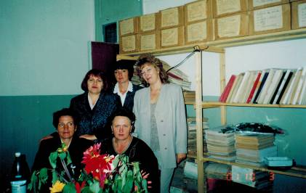
(на фото справа сидит Т.А.Вертилецкая)
За годы становления и развития архивной службы сменилось не так много специалистов. Это были трудолюбивые, высококвалифицированные и безгранично преданные своему делу люди – Н.Н.Иваненко, Т.В.Нестеренко, Н.А.Бабичева, В.Е.Нестеренко.
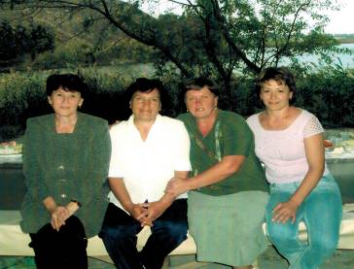
(на фото слева на право: И.Н.Гаврюшенко, Е.Н.Рыкуш, Т.А.Вертилецкая, Н.А.Бабичева)
Архивный отдел структурное подразделение АКМР СК. Под непосредственным руководством бывшего главы администрации С.А.Логвинова, и нынешнего главы района С.И.Калашникова значительно укрепилась материально-техническая база архива:
- в архивохранилищах установлены металлические стеллажи, документы хранятся в архивных коробах горизонтально, что исключает деформацию дел. На сегодняшний день закартонировано 100% документов;
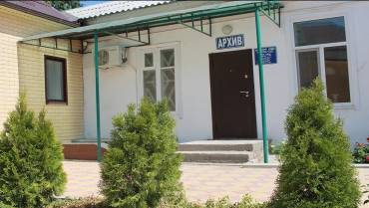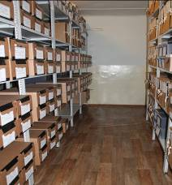
-температурно-влажностный режим обеспечивается Сплит-системами, расположенными в каждом архивохранилище;
- архивохранилище по личному составу, расположенное в здании администрации оснащено охранно-пожарной сигнализацией;
- проведена замена системы охранной и пожарной сигнализации в центральном архиве;
-проведены ремонтные работы во всех архивохранилищах, рабочей комнате и кабинете начальника архивного отдела;

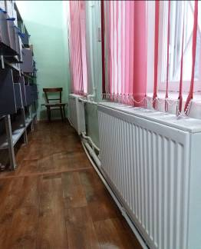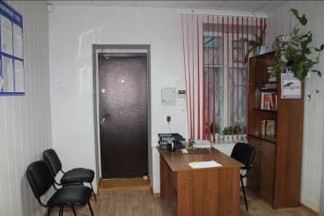
- проведена замена системы отопления, водопровода, канализации, проведена реконструкция электроснабжения.

В настоящее время в архивном отделе насчитывается более 20000 единиц хранения. Трудится 3 человека, коллектив молодой творческий. В 21 веке все большую актуальность приобретает перевод документов «в цифру». Труд очень кропотливый и пройти через него должны все документы и вновь поступающие и давно принятые. Впрочем, это не исключает хранение каждого из них в оригинале на бумажном носителе.

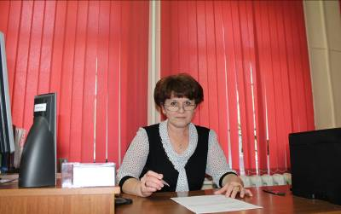
(начальник архивного отдела АКМР Ставропольского края И.Н.Гаврюшенко)
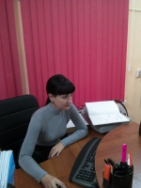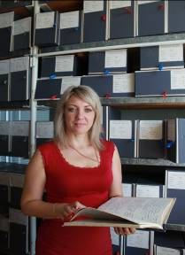
(архивариусы Е.Ю.Сорокина и И.А. Ищукова)
Работники архива настоящие универсалы. Они могут работать и кадровиками и делопроизводителями, знакомы со спецификой работы регистрационных органов и пенсионного фонда. А еще архивариусы - в обязательном порядке психологи. Потому что работать приходится не только с бумагами, но и с людьми. Прием ведется каждый день. Срок выдачи справок сократился с традиционных 30 дней до 8 дней, ответ по желанию заявителя можно выслать по почте.

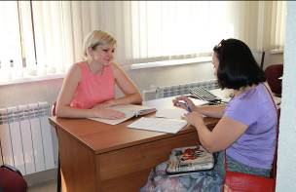

Архивным отделом заключено дополнительное соглашение о взаимодействии с МКУ «Многофункциональный центр предоставления государственных и муниципальных услуг в Ставропольском крае».

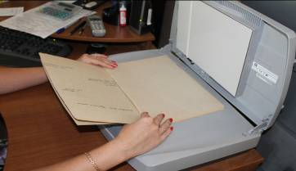

Архивный отдел подключен к сети органов государственной власти Ставропольского края. Оперативно отслеживаются электронные обращения через единую информационно-аналитическую систему (ЕИАС) оказания государственных и муниципальных услуг в электронной форме.
Продолжается работа по предоставлению государственных и муниципальных услуг в области архивного дела по каналам VipNet.
Подготовлен и размещен Справочник по фондам архивного отдела.
В рамках акции «Хранить вечно» архивный отдел принял на хранение документы личного происхождения ветеранов ВОВ 1941-1945 гг. М.Ф.Левчакова и Л.Е.Дружинина. По этим документам и документам архивного отдела проводятся экскурсии, выставки, уроки мужества с ветеранами, учениками школ района.

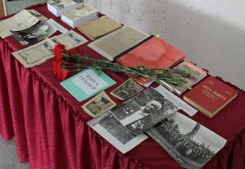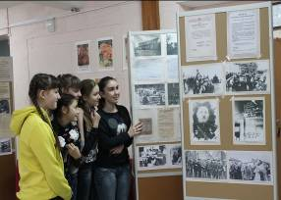

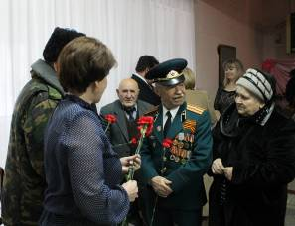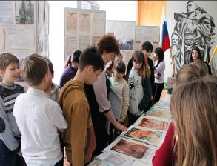

В сентябре 2016 года на Ставрополье прошел краевой профессиональный конкурс «Лучший архивист Ставропольского края». Финалисты представили творческие проекты, подготовленные на основе архивных документов на тему «Верим в село! Гордимся Россией!». В номинации «За волю к победе», лучшей среди коллег была архивариус архивного отдела Виктория Евгеньевна Нестеренко.

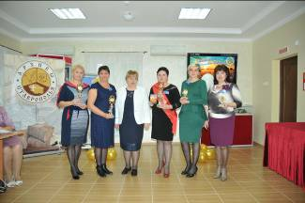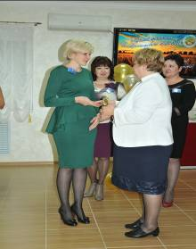

Работники архивного отдела принимают активное участие во всех мероприятиях проводимых администрацией.

